Strona tytułowa

<Jako drugą stronę wklejamy (w gotowej i oprawionej pracy)- Kartę Pracy Dyplomowej,
którą otrzymano z Uczelni.
Uwaga! Oryginał Karty wklejamy do oryginału pracy dyplomowej składanego do Dziekanatu, a kserokopie do dalszych prac.
Każdy egzemplarz Pracy Dyplomowej musi!!! zawierać przynajmniej kserokopię dokumentu o wydaniu tematu pracy
Jako trzecią stronę wklejamy (w gotowej i oprawionej pracy)- Oświadczenie.>

SPIS TREŚCI
(wielkie litery 12 pkt Times New Roman, bold, do lewej, spis treści można wykonać automatycznie, bądź jako np. tabelę - patrz poniżej). Warunek – cyfry muszą być w równej odległości od tekstu!
<1 odstęp>
Streszczenie | 5
Summary | 6
- Wstęp | 7
- Cel i zakres pracy  - Charakterystyka zagadnienia  - Uzasadnienie podjęcia tematu  - Schemat pracy | 8  9  10  11
- Analiza literatury  - Numerowanie standardowe  - Można włączyć automatyczne numerowanie  - Można numerować ręcznie  - Kolejność musi być zgodna !!  - Podrozdział  - Maksymalny numer to 3 cyfrowy  - Kolejny  - Abcd  - Efgh | 12  12  12  14  15  16  18  28  29  32
- Tytuł, najważniejsza część pracy  - Wprowadzenie do rozwiązania zagadnienia  - Właściwe rozwiązanie problemu  - Postawionego w temacie pracy  - A rozwiązanego przez dyplomanta  - W tej części pracy można powoływać się na literaturę  - Ta część pracy ma być autorstwa dyplomanta!!  - Dobrze by było gdyby obejmowała  - Przynajmniej 50 %  - Objętości pracy | 35  40  45  50  52  55  56  58  60  63
- Zakończenie i wnioski (mogą być jako jeden punkt - lub podzielone na podpunkty)  - Wnioski dotyczące tematu pracy  - Przesłanki do dalszych prac | 75  75  77
Bibliografia | 78
(Załączniki - ewentualne załączniki można wsunąć do kieszonki pracy!) | 80
Życiorys (skrócony)

<Wstawić podział strony ! >
<3 - 5 odstępów, 12 pkt>

STRESZCZENIE
(Times New Roman 12 pkt. Wyśrodkowany, wielkie litery, bold)

<3 odstępy 12pkt>

Informacje na temat tego co zostało zawarte w tej pracy. Warto napisać o analizie literatury, dalej, można napisać o układzie pracy, ale podstawą jest napisanie co zostało wykonane w pracy - wszystko w 3 osobie lub bezosobowo!!
Układ: Times New Roman 12 pkt; 1,5 odstęp, wyjustować.
Przykład streszczenia poniżej.
W pracy zawarto charakterystykę części urządzeń mechatronicznych, a także ogólne zasady klasyfikacji. Dokonano przeglądu literatury pod katem technicznego i technologicznego przygotowania produkcji. Poza tym scharakteryzowano podstawowe metody tworzenia procesów technologicznych stosowane w programach komputerowego wspomagania projektowania procesów technologicznych (CAPP). Przybliżono także problematykę klasyfikacji i systemów kodowania oraz zastosowanie technologii grupowej. Opracowano własną propozycję klasyfikacji i kodowania części na przykładzie urządzeń mechatronicznych. Praca zawiera także podstawowe zasady tworzenia baz danych, jak również bazy danych stworzone dla projektowanego systemu CAPP. Na zakończenie zamieszczono wnioski i krótkie przedstawienie możliwości a także trendów rozwojowych w tej dziedzinie.

Streszczenie w języku polskim i angielskim można umieścić na jednej stronie
<3 - 5 odstępów, 12 pkt>

SUMMARY
(Times New Roman 12 pkt. wyśrodkowany, wielkie litery, bold)

<3 odstępy 12pkt>

It's necessary - the best way is to translate the Polish summary into English exactly. If not - it would be something nearly the same. Format of this part is the same like previously. The example is below. If you like, you can translate the Polish summary into other language e.g. Russian or German.
The work is composed of a few parts. The first part of work is an introduction. It describes the situation on polish market and the competition between polish producers and foreign works. Then there is a short characteristic of mechatronic devices that describes specifications which influence the classification. Next part contains a present analysis of literature about classifications, coding, technical and technological preparing of production, Computer Aided Systems, Computer Aided Process Planning and methods, which have been used in CAPP programs. Afterwards this paper shows the Group Technology and its implementation in Technological Process Planning. The last by one part contains a description of classifications and coding systems which have been used in CAPP applications. Date base made by author and conclusions have been also presented at the end of work.
Streszczenie w języku polskim i angielskim można umieścić na jednej stronie
- WSTĘP (Times New Roman, bold, 12 pkt)
<1 odstęp>
Każdy rozdział od nowej strony.
Praca musi być napisana zgodnie z wszelkimi prawidłami języka polskiego. Dotyczy to całego tekstu, począwszy od akapitów przy rozpoczęciu nowej myśli, a kończąc na przecinkach. Błędy ortograficzne, stylistyczne – dyskwalifikują pracę.
Forma elektroniczna pracy wymagana!! – koniecznie załączyć płytę CD do oryginału i każdej kopii.
<2 odstępy>

- ROZDZIAŁ (Times New Roman, bold, 12 pkt)
<1 odstęp>
  - Ogólne ustawienia strony (Times New Roman, bold, 12 pkt)
<1 odstęp>
Praca pisana jednym rodzajem czcionki i jedną jej wielkością. Nie zaleca się wyróżnień w stylu italica lub bolda czy underlinia, chyba że jest to naprawdę ważne i jest konieczne zwrócić uwagę. Stosować tylko w uzasadnionych przypadkach!
Ustawienia strony powinny być następujące:
- margines lewy 3,5 cm (dodatek na oprawę),
- margines prawy, dolny i górny 2,5 cm,
Akapity - należy mieć je stałe w całej pracy, najlepiej gdyby akapit wynosił l cm. Jeżeli mówimy o wypunktowaniu (jak powyżej) należy również stosować w całej pracy jednakowy styl, chyba, że robimy podpunkt w podpunkcie. Należy się także zdecydować co do położenia (wielkości wcięcia wypunktowania), zalecany opis podpunktów z małej. Powyższe założenia należy stosować jednakowe w całej pracy.
<1 odstęp>
    - Czcionka
<1 odstęp>
Rodzaj czcionki i jej wielkości powinna być stała w całej pracy. Proponuje się zastosować czcionkę Times New Roman, 12 pkt, z 1,5 odstępem. Tekst powinien być wyjustowany, tzn. powinien się rozciągać się od jednej strony do drugiej, wyrównany do obu brzegów kartki. Raczej nie stosować podziału wyrazów - gdyż często podczas późniejszych edycji zaczyna to psuć układ stron.
Rozmieszczenie punktów na stronie - najlepiej jest gdy punkt tzw. duży jest na kolejnej stronie - tzn. punkt 2 na stronie 10 a punkt 3 na stronie 11. Chyba, że punkt główny jest bardzo krótki. Nie należy umieszczać nagłówka punktu na jednej stronie, a samego tekstu na innej stronie! Nie wolno rozdzielać na różne strony podpisów rysunków lub tabel !

<3 - 5 odstępów, 12 pkt>

- INNE WSKAZÓWKI
<1 odstęp>
  - Podrozdział
<1 odstęp>
Najlepszym sposobem wstawiania rysunków jest umieszczanie ich równo z tekstem, nie zaś jako osobne obiekty. Dobrze jest je wyśrodkować, podobnie jak podpisy pod nimi. Każdy rysunek zamieszczony w pracy musi zostać powołany w tekście - nie ma rysunków, do których nie ma odwołania w tekście pracy.
Dobrze jest zastosować rysunki w formacie .jpg - gdyż zajmują mało miejsca, przy wystarczająco dobrej jakości, co z kolei zmniejsza wielkość samego pliku pracy. Numeracja rysunków – obowiązuje numerowanie kolejne dla każdego rozdziału, w którym dany rysunek się znajduje, tzn. że rysunek pierwszy w rozdziale 3 powinien przyjąć nazwę 3.1, kolejny 3.2, kolejny 3.3 itd. Jest to podyktowane tym, że jeśli będziemy chcieli zmienić rysunek, wyrzucić go z tekstu lub wstawić nowy - będziemy zmuszeni do przenumerowania jedynie rysunków z jednego rozdziału, a nie całej pracy.
Jeśli rysunek nie mieści się na danej stronie - można go zamieścić na następnej, ale najpierw musi być odwołanie do niego w tekście pracy. Nie zostawiać wolnej przestrzeni - nie wykorzystanej pomiędzy powołaniem się na rysunek a samym rysunkiem. Można tu z powodzeniem wstawić dalszy tekst pracy.
Przykład rysunku i jego podpisu ilustruje rysunek 3.1.
<1 odstęp>
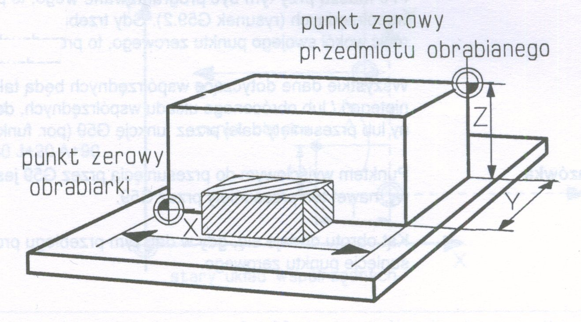
<1 odstęp>

Rys. 3.1. Times New Roman, 11 pkt, Italic, wyśrodkowany, bez kropki na końcu [46]
<1 odstęp>
Podobnie jak w przypadku jakiegokolwiek cytowania tekstu książki, gdy rysunek został zaczerpnięty z literatury konieczne należy źródło z jakiego pochodzi. W innym przypadku piszemy, że jest to opracowanie własne. Zobacz przykład rysunku 3.2.
<1 odstęp>
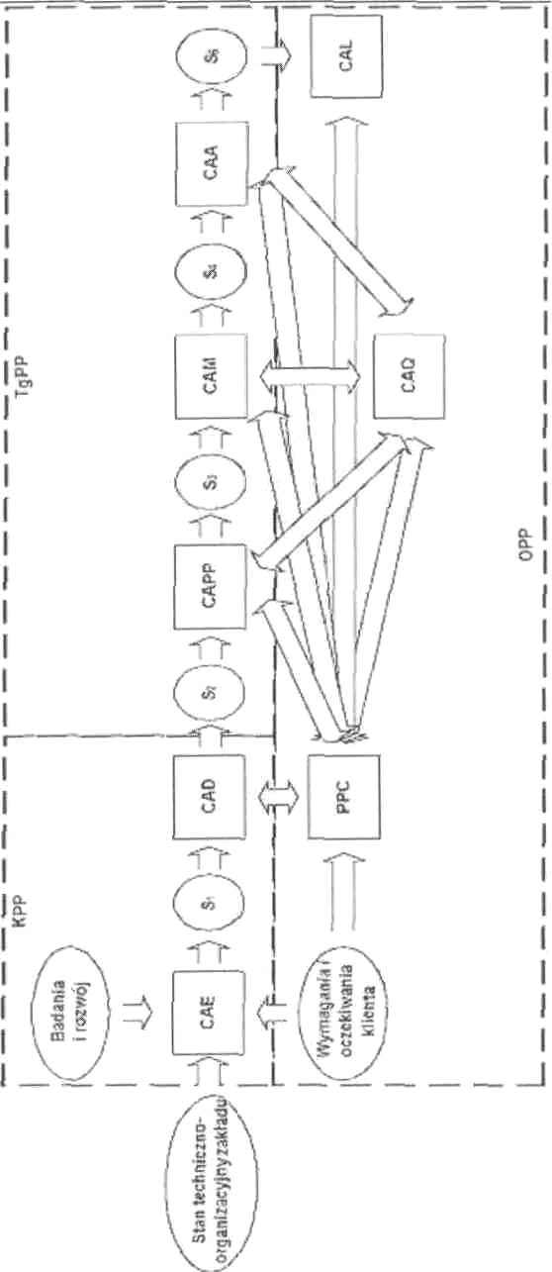
<1 odstęp>
Rys. 3.2. Przykład rysunku

Uwaga: wszystkie rysunki muszą być czytelne !

Inne przykłady podpisywania rysunków.

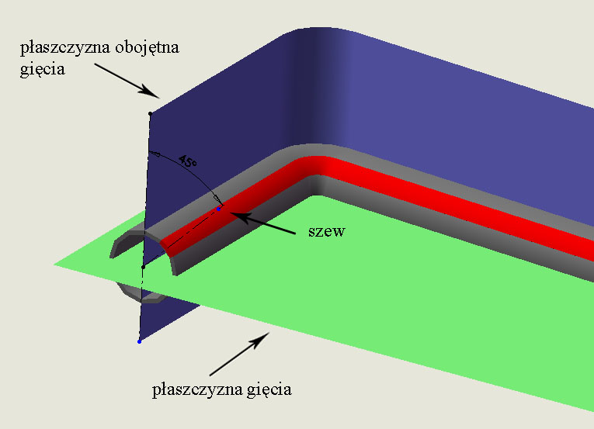

Rys. 3.3. Rozmieszczenie i oznaczenie płaszczyzn podczas gięcia rur
oraz przykładowe położenie szwa [7]

<1-2 odstępy>

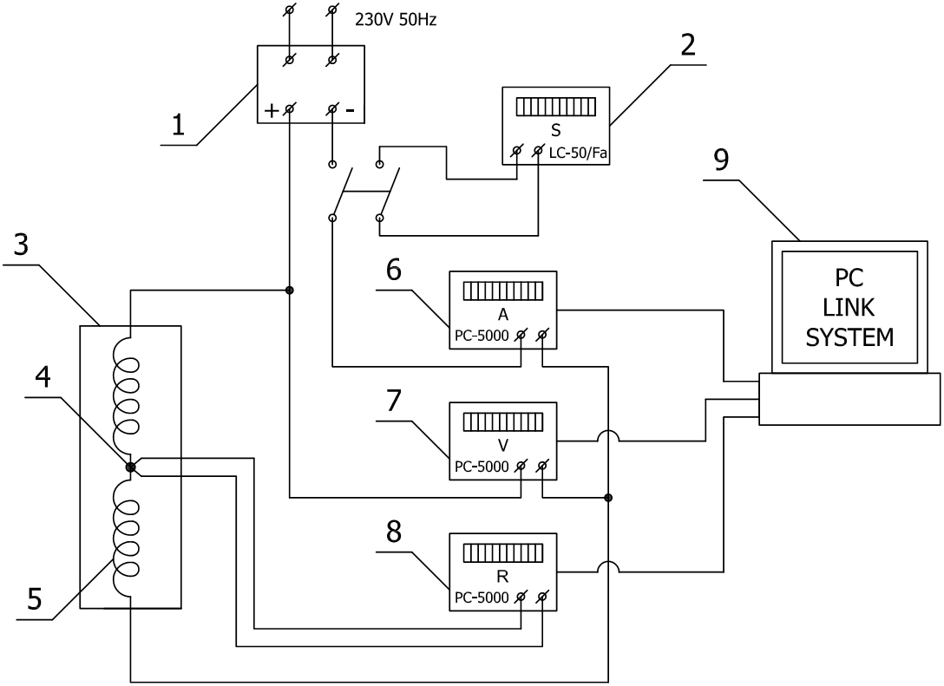
Rys. 3.4. Schemat stanowiska do wyznaczania przewodności cieplnej cieczy metodą „gorącego drutu”: 1 – źródło prądu stałego, 2 – stoper, 3 – próbka badanej cieczy,
4 – rezystancyjny czujnik temperatury Pt100, 5 – element grzejny, 6 – amperomierz,
7 – woltomierz, 8 – omomierz, 9 – komputer PC [8]

<1- 2 odstępy>

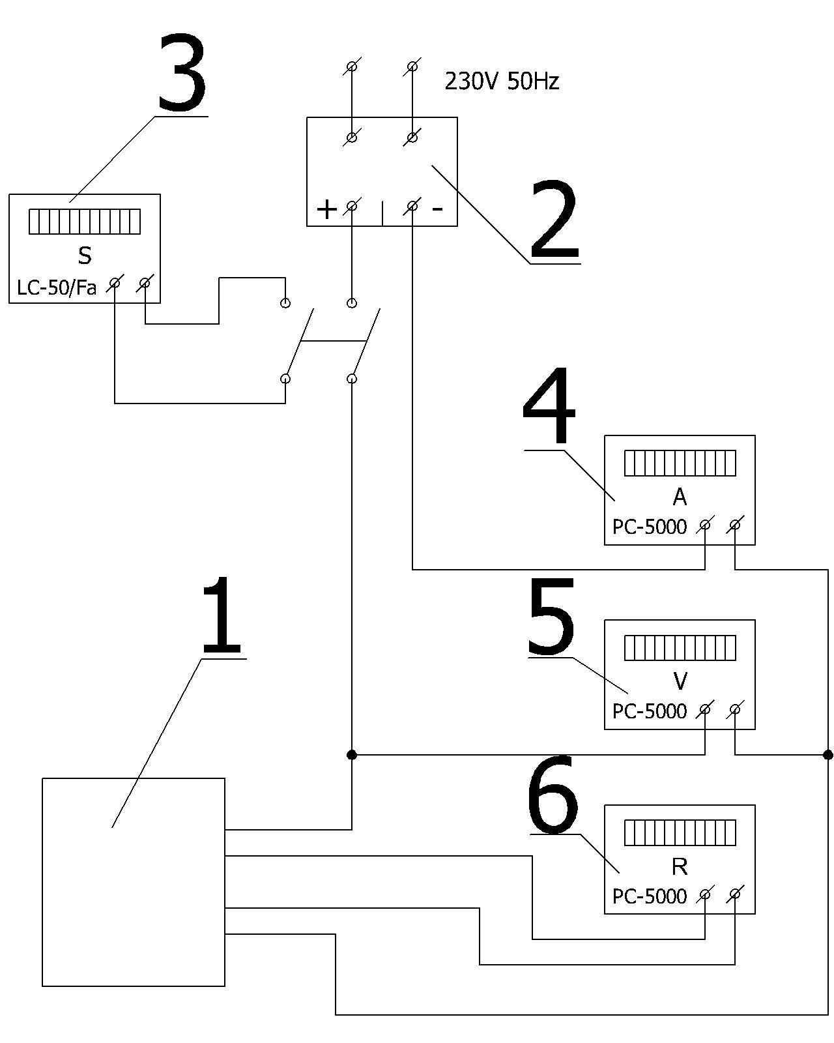 | 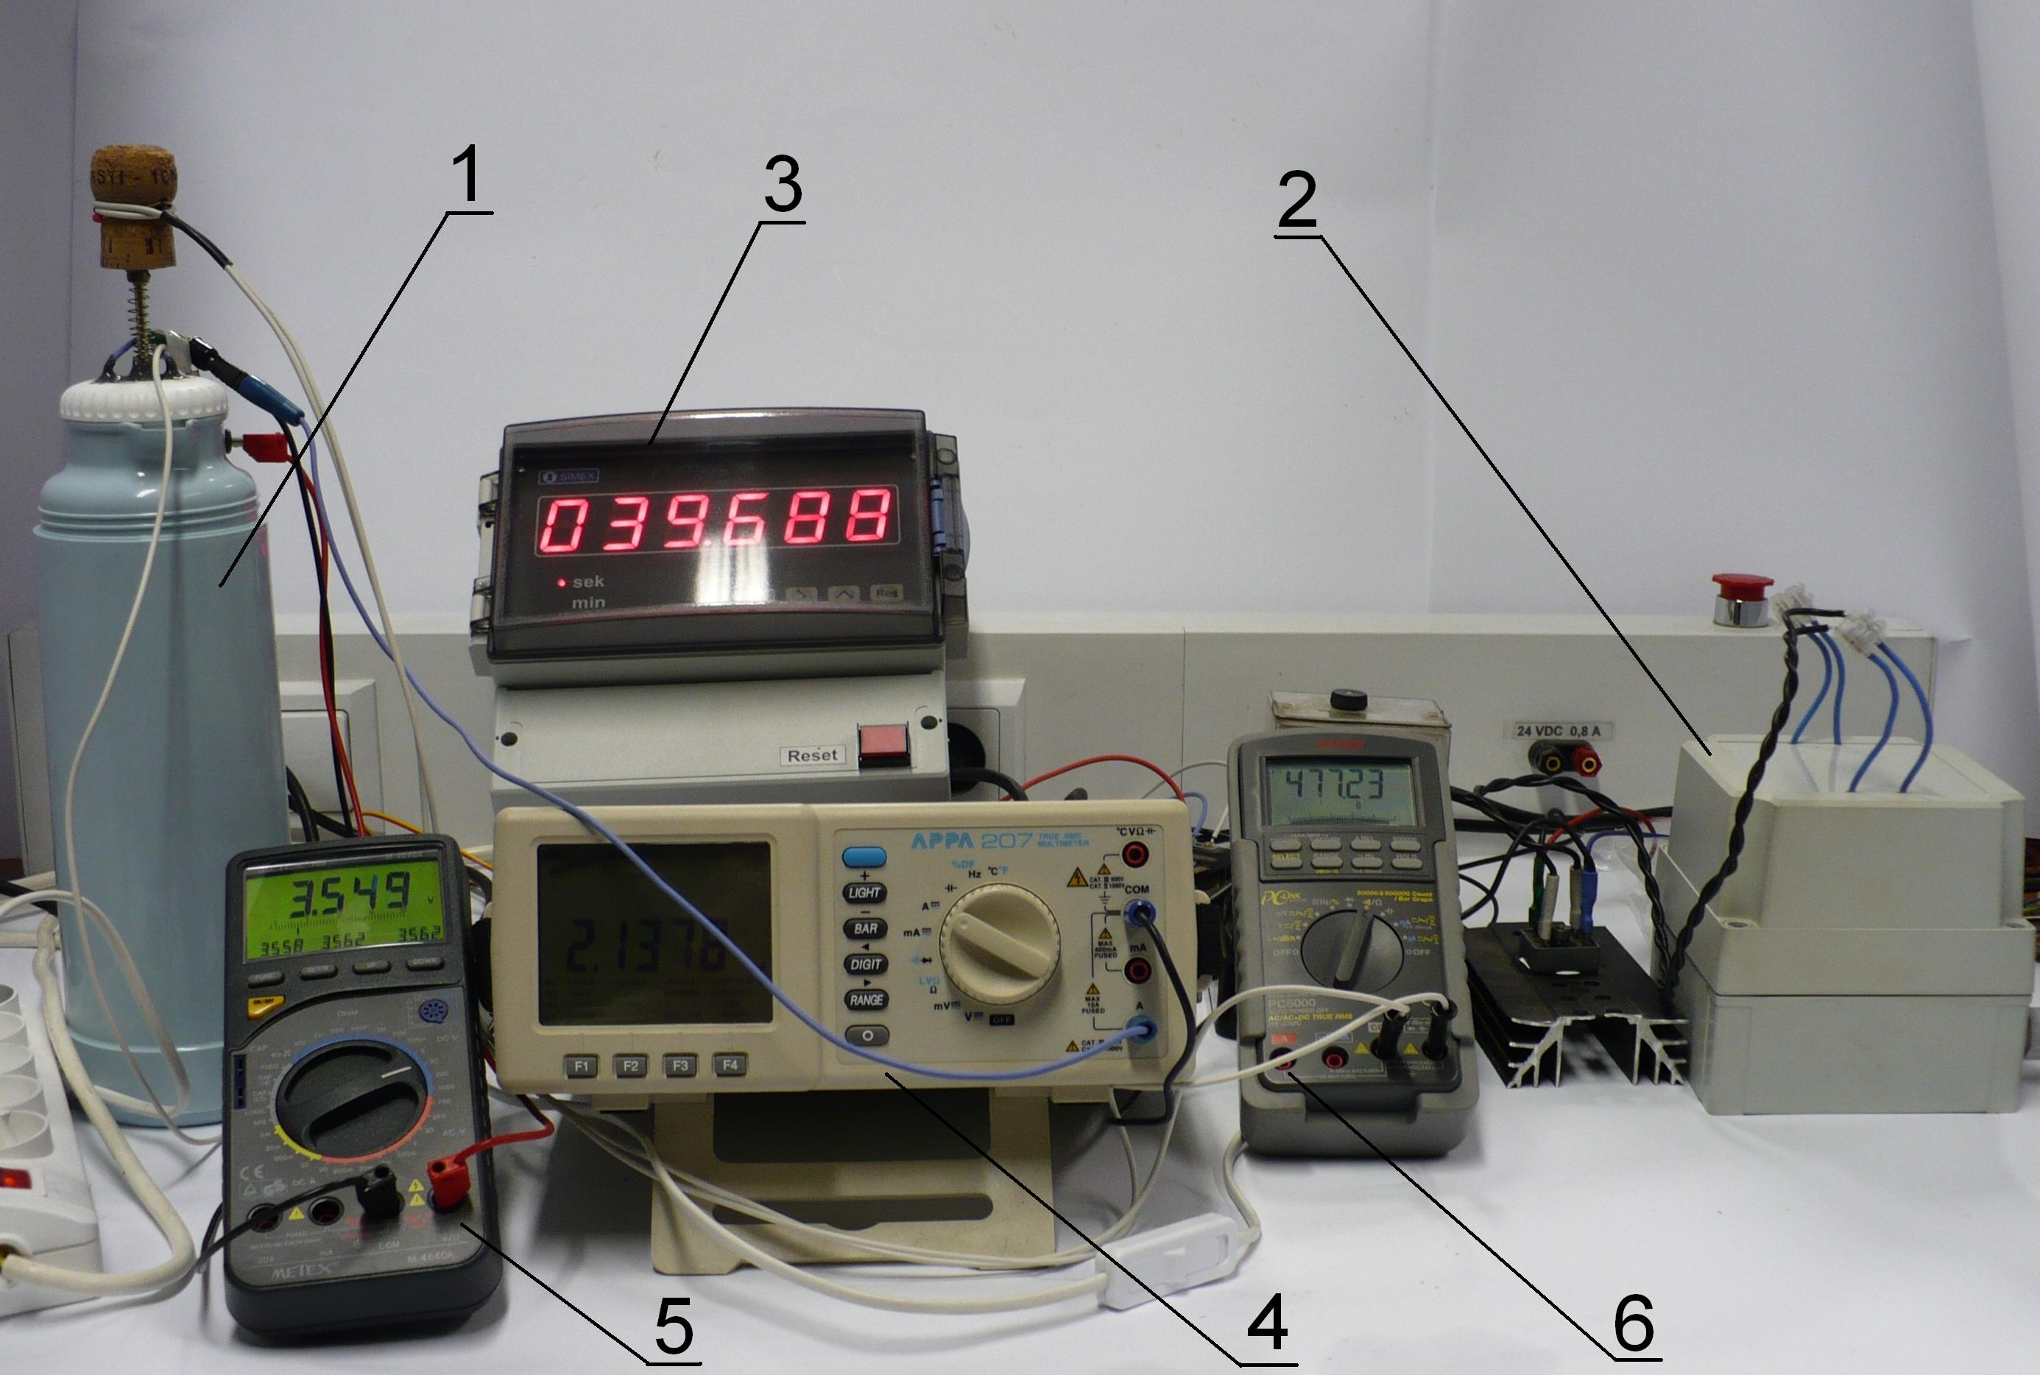

Rys. 3.5. Schemat i zdjęcie zbudowanego stanowiska pomiarowego:
1 – elektrokalorymetr, 2 – zasilacz, 3 – sekundomierz, 4 – amperomierz,
5 – woltomierz, 6 – omomierz
<1- 2 odstępy>

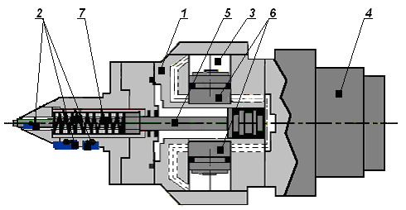

Rys. 3.6. Schemat konstrukcji narzędzia sterowanego siłą masową: 1 - korpus, 2 - płytki skrawające, 3 - płyn hydrauliczny, 4 - chwyt narzędzia, 5 - ruchomy trzpień, 6 - tłoczki,
7 – sprężyna [11]

<1- 2 odstępy>

Inne nagłówki (12 pkt, bold, wyjustowany)
<1 odstęp>
W przypadku wpisywania wzorów, jesteśmy zobowiązani do numerowania ich oraz powoływania się na nie w tekście, numer wzoru w nawiasie okrągłym, zawsze „dosunięty” do prawego marginesu. Numerowanie wzorów, kolejno w każdym rozdziale. Wzory tak jak rysunki i tabele muszą mieć odniesienie w tekście.

A = B + C (3.1)
gdzie:
A – suma czyli wynik dodawania,
B – składnik pierwszy sumy,
C – drugi składnik sumy,
<1 odstęp>
  - Podrozdział
<1 odstęp>
W przypadku tabel wszelkie wcześniejsze zalecenia (jak w przypadku rysunków) mają zastosowanie. Jedyną różnicą jest to, że podpisy rysunków są pod nimi, zaś tabel nad nimi - patrz tabela 3.1.
<1 odstęp>
Tabela 3.1. Wartości…………… (Times New Roman, 11 pkt, - wyjustowany, z akapitem)
Wartość | I | II | III | IV | V | VI | VII | VIII | IX
I | 100 | 100 | 90,83 | 90,83 | 76,67 | 76,67 | 0 | 70,83 | 66,67
II | 100 | 100 | 90,83 | 90,83 | 76,67 | 76,67 | 0 | 70,83 | 66.67
III | 90,83 | 90,83 | 100 | 91,67 | 76,67 | 80,83 | 0 | 66,67 | 70,83
IV | 90,83 | 90,83 | 91,67 | 100 | 85 | 76,67 | 0 | 66,67 | 66,67
V | 78,33 | 78,33 | 78,33 | 86,67 | 100 | 91,67 | 0 | 58,33 | 66,67
VI | 78,33 | 78,33 | 82,5 | 78,33 | 91,66 | 100 | 0 | 58,33 | 66,67
VII | 0 | 0 | 0 | 0 | 0 | 0 | 100 | 0 | 0
VIII | 66,67 | 66,67 | 66,67 | 66,67 | 58,33 | 58,33 | 0 | 100 | 66,67
IX | 66,67 | 66,67 | 70,83 | 66,67 | 58,33 | 66.67 | 0 | 66,67 | 100
<1 odstęp>
Opisy i dane w tabeli wyśrodkowane. Dalszy ciąg tekstu po tabeli – po 1 odstępie. Dopuszcza się aby opisy dane w tabelach były pisane czcionką mniejszą niż tekst.

<Wstaw podział strony!>
BIBILIOGRAFIA
(Times New Roman, 12 pkt., bold, wielkie litery, wyśrodkowane)

Numerowanie literatury kolejno (wg nazwisk autorów) w nawiasach kwadratowych, jak przedstawiono poniżej.

[1] Argalas J., Vyuzivanie CA systemov v zlievarenstve, Medzinarodna doktorandska konferencia: "Automatizacia a pocitacova podpora predvyrobnych etap, vyrobnych a technologickych procesov", Vyd. University of Źilina, 24 - 26.03.2003, s. 9-13
[2] Banaszak Z., Muszyński W., Systemy elastycznej automatyzacji dyskretnych procesów produkcyjnych, skrypt Politechniki Wrocławskiej, Wrocław 1991
[3] Bedworth D. D., Henderson M. R., Wolfe P. M., Computer integrated design a manufacturing, McGraw-Hill, New York, 1991
[4] Chlebus E., Techniki komputerowe CAx w inżynierii produkcji, WNT, Warszawa 2000
[5] Dane katalogowe firmy Sandvik
[6] Date C.J., Wprowadzenie do baz danych, WNT, Warszawa 1981
[7] Mitrofanow S. P., Gruppowaja technologija w masinostrojenii i priborostrojenii, Maszgiz, Moskva 1960
[8] Praca zbiorowa, Jednolity klasyfikator konstrukcyjno-technologiczny przedmiotów produkcji. Centralny Ośrodek Badawczy Normalizacji, Warszawa 1974
[9] Przybysz E., Analiza porównawcza symboli kodujących z punktu widzenia możliwości wykorzystania w systemach CAPP, Materiały seminarium doktoranckiego pt. „Automatizacia a pocitacova podpora predvyrobnych etap, vyrobnych a technologickych procesov", 28.04.2002, Zuberec 2002
[10] Przybysz E., Pijanowski M., Ramowe procesy technologiczne jako podstawa systemu CAPP - na przykładzie pakietu POLCAP, Materiały seminarium doktoranckiego pt. „Automatizacia a pocitacova podpora predvyrobnych etap, vyrobnych a technologickych procesov", 27-28.03.2001, Źilina-Sulov, s. 90-96
[11] Podstawy robotyki, teoria i elementy manipulatorów i robotów, Praca zbiorowa, Wydawnictwa Naukowo Techniczne, Warszawa 2006
[12] Technologia i automatyzacja montażu. Kwartalnik naukowo – techniczny, Wydawca OBR – TEKOMA Warszawa, Nr 2/2006
[13] Zieliński J., Tworzenie bazy danych półfabrykatów na części uzębione urządzeń mechatronicznych. Praca dyplomowa inżynierska, Poznań 2001
[14] PN-91/H-87026, Odlewnicze stopy miedzi. Gatunki, Wydawnictwo Normalizacyjne „Alfa", Warszawa 1992
[15] PN-92/H-87060, Stopy miedzi do przeróbki plastycznej. Specjalne stopy miedzi. Gatunki, Wydawnictwo Normalizacyjne „Alfa", Warszawa 1993
[16] www.informatik.uni-stuttgart.de/ipvr/bv/projekte/snns.html (adresy stron internetowych umieszczamy na zakończenie bibliografii)

Można stosować podział literatury na trzy kategorie osobno oznaczane, np.: publikacje oznacza się np. [l] .... [55], źródła elektronicznie [A] ... [M], a normy [I]... [XXIII].

ZAŁĄCZNIKI

- Przekładnia falowa, rysunek zespołu, format A1, 1 egz., (załączony w kieszeni oprawy),
- Koło zębate stożkowe, rysunek części, format A3, 1 egz. (załączony w kieszeni oprawy),

ŻYCIORYS

Krótki opis (10 – 15 zdań) dotychczasowej drogi życiowej ze szczególnym uwzględnieniem dokonań zawodowych, zainteresowań pozazawodowych, inne.
Konieczne dołączyć zdjęcie (własne), np.: typu paszportowego.

